- Opredelite funkcije managementa
• Začetna funkcija managementa je planiranje in organiziranje
• Sledi iskanje ustreznih ljudi za dela - kadrovanje
• Prenos svojih zamisli sodelavcem – komunikacija
• Spodbujanje sodelavcev – da naredijo, kar je planirano – vodenje
• Spremljanje izvajanja – kontrola

- Kaj dosežemo s pravilnim strukturiranjem podjetja? Razložite, na podlagi katerih dejavnikov izberemo strukturo organizacije (podjetja).
Pravilna struktura podjetja predstavlja ustroj oz. razporeditev organizacijskih zmogljivosti po različnih osnovah. Sredstva razporedimo znotraj organizacije po različnih kriterijih. Najbolj značilno razporejanje je na osnovi tehnične delitve dela (ima za posledico funkcijska področja, ki predstavljajo posamezna zaokrožena strokovna opravila-funkcijsko razporejanje). Sledi integriranje v celoto – poteka preko določenih komunikacij, hierarhije in formalizacije. Elemente ponovno povežemo med sabo, da bodo delovali v smislu cilja. Ustvarimo strukturo organizacije.
Organizacijske zmogljivosti so: viri (ljudje, del. sredstva, material).

DEJAVNIKI, KI VPLIVAJO NA IZBIRO STRUKTURE:
• Strategija
• Okolje
• Velikost podjetja
• Tehnologija
• Drugo

STRATEGIJA = pot, način za dosego ciljev
Struktura sledi strategiji. Izbira strategije je odvisna od okolja.

OKOLJE
Podsistemi: splošni, specifični, interni
Okolje kot faktor vpliva na organizacijsko strukturo zelo kompleksno. Treba je identificirati/izbrati tiste dejavnike okolja, ki imajo največji vpliv.

- Opredelite razmerje med managementom in upravljanjem.
Lastniki morajo odločitve managerjev nadzorovati. Temeljni problem: kako doseči čim boljše odločitve managerjev v interesu lastnikov?
Vse odločitve se začnejo v upravljanju in se nadaljujejo v managementu. Lahko obravnavamo kot enoten upravljalno-managerski proces.
Razmejitev med managementom in upravljanjem deloma določa zakonodaja.
Splošno mnenje: v upravljanje sodijo le odločitve o celotnem poslovanju podjetja (=STRATEŠKE ODLOČITVE).

- Opišite razliko med enotirnim in dvotirnim modelom vodenja podjetja.
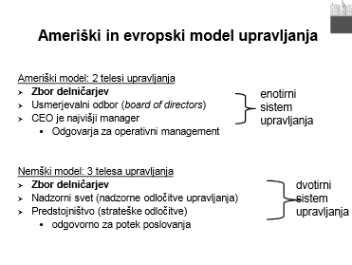
- Kaj razumemo pod pojmom kultura organizacije (podjetja)? Kako jo prepoznamo? Kako so povezani zunanji znaki (artefakti) kulture in (skupne) vrednote zaposlenih v podjetju?
“Organizacijska kultura je vzorec temeljnih podmen, ki jih je kaka skupina iznašla, odkrila ali razvila, ko se
je soočala s prilagajanjem navzven in povezovanjem navznoter. Vzorec se je dovolj izkazal, da je v skupini
obveljal, zato nove člane učijo po njem, kako naj dojamejo, mislijo in zaznavajo zadeve.” Je Celota spoznanj, ki so čoveku podlaga za smiselno interpretacijo izkušenj in oblikovanje bodočega delovanja. Je socialna tvorba, ki je rezultat vedenja (posamičnega in kolektivnega) zaposlenih v organizaciji.
Kulturo prepoznamo po pojavnih znakih - artefaktih.

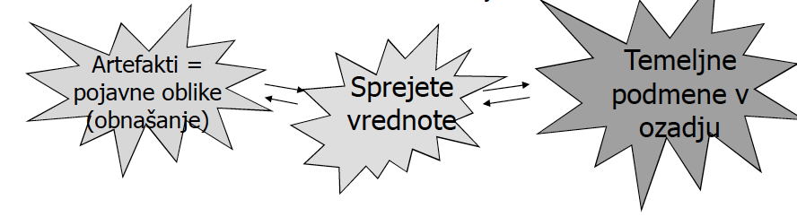
Če hočemo razumeti obnašanje in nanj vplivati moramo vedeti, od kod izhaja. Vrednote nastajajo kot rezultat preskušanja & rešetanja PODMEN (domnev o usmeritvah in ravnanju, ki vodi doposebej pomembnih koristih – vrednot). Do vsake vrednote vodi več poti! Vrednote nastanejo postopoma, nekaj jih prevzamemo iz okolja, nekaj pa jih ustvarimo sami, ko preskušamo, kakšno obnašanje nam praviloma koristi. Vrednote posameznikov vplivajo na prevladujoče vrednote družbe in obratno. Ravnanje v nasprotju z družbenimi vrednotami naleti na odpor razumevanje in upoštevanje kultur organizacij in okolja je nadvse pomembno za
management.

- Zakaj je poznavanje organizacijske kulture (tako svoje kot kulture drugih podjetij, s katerimi prihajajo v stik) pomembno? Kako lahko managerji kulturo v podjetju izkoristijo, oz. jo spreminjajo? Kaj lahko dosežemo z načrtnim spreminjanjem organizacijske kulture?
Na organizacijsko kulturo vplivajo: nacionalna kultura, kultura poklica, zgodovina organizacije. Poznavanje svoje organizacijske kulture je zelo pomembno z vidika izboljšanja poslovne uspešnosti, enako velja tudi za poznavanje kulture drugih podjetij, saj s poznavanjem kulture poznamo lastnosti podjetij, kar pripelje do izboljšane komunikacije in lažjega sodelovanja, posledično do višje produktivnoti.
Za managerje je pomembno, da poznajo kulturo dežel, kjer sodelujejo kot kulturo organizacij. Poznavanje kultur v deželah, kjer delujejo in kultur dežel, s katerimi poslujejo neposredno vpliva na kulturo organizacije. Delovanje v okoljih z drugačnimi kulturami je za managerje dodatna obremenitev; zmanjšuje jo pravočasno in dovolj izčrpno seznanjanje s tujo kulturo in vživljanje vanjo. Manager lahko ima kot močna osebnost, ki je drugim za zgled odločilno vlogo v organizaciji, saj so ljudem za obnašanje v organizaciji pomembne vrednote, ki jim daje prednost vodja.

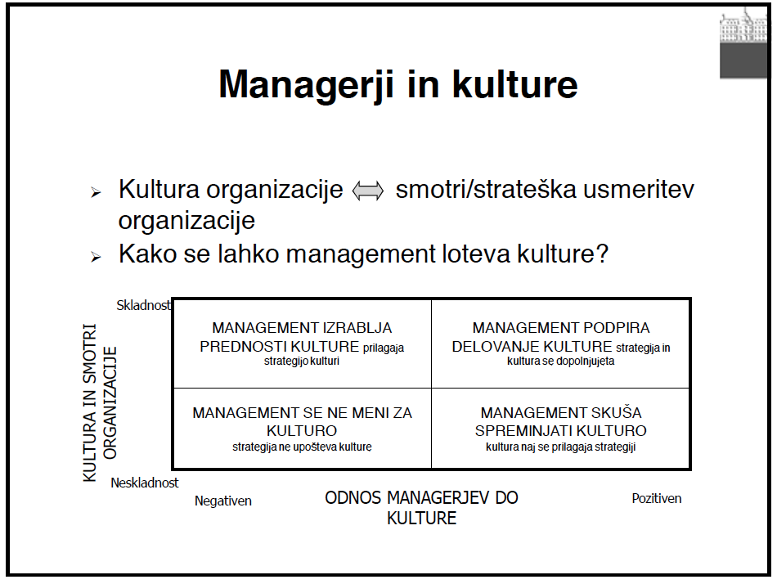
Spreminjati kulturo pomeni spreminjati prevladujoče vrednote (kar je zahtevno, dolgotrajno, tudi tvegano početje ! Potrebno je upoštevati, da je spreminjanje kulture zelo dolgotrajen proces, terja spreminjanje obnašanja managerjev, terja porabo zmožnosti, ni zdravilo za vse probleme managementa, nezvezno spreminjanje kulture povzroča kulturni
šok, krbi za kulturo vršni management ne more delegirati. S spreminjanjem kulture lahko dosežemo sodelovanje zaposlenih v diagnozi problemov, razvije se nova vizija ter formalizira nova politika

- Ali sta kultura dežele in kultura organizacije (v tej deželi) povezani? (Odgovor utemeljite.)

- Kaj razumemo pod pojmom »etika organizacije«? Zakaj mora biti odločanje v organizaciji etično?
“Etika organizacije” je ena izmed ravni etike in predstavlja delovanje, ravnanje in odločanje v skladu z vrednotami (etika = morala). Pravila o etičnem ravnanju v organizacijah predstavljajo: Pravila o rutinskem etičnem odločanju, Pravilniki in poslovniki, Kodeksi kot moralna obveznost (KODEKSI STROKOVNIH ZDRUŽENJ), Dvanajst načel slovenskega managerskega kodeksa. Kodeksi ne veljajo za vse primere!
Pri etičnem odločanju se lahko ravnamo po naslednjih petih načelih.
Etično dobra odločitev (v organizaciji):
- naj udeležencem organizacije prinese kar največ koristi,
- naj ne bo krivična,
- naj spoštuje temeljne človekove pravice,
- je sprejemlljiva,
- naj bo dovolj tajna.
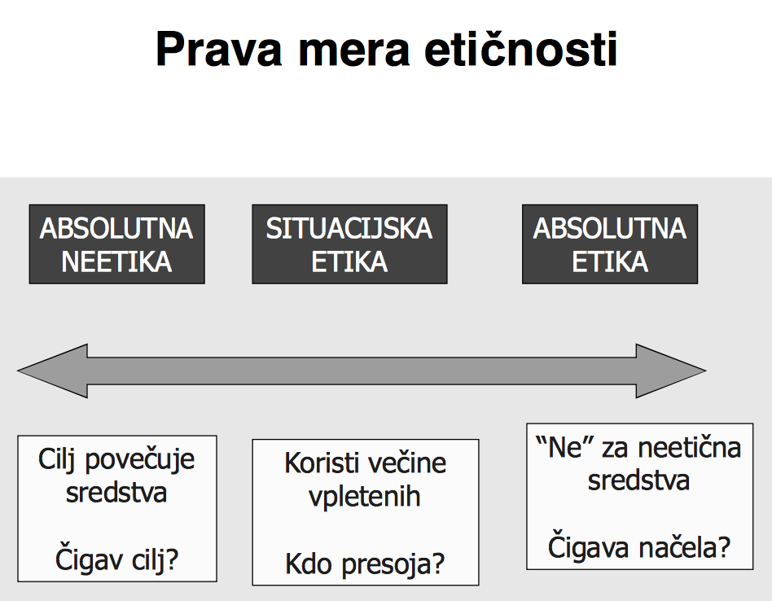

- Opišite dva bistveno različna načina vodenja, ki jih srečamo v praksi. Kateri je bolj primeren za gradbeno podjetje (odgovor utemeljite)?
Raziskava na univerzi Ohio State je pri anketiranju zaposlenih pokazala, da obstajata dva načina vodenja:
- Usmerjenost k ljudem: Skrb za ljudi, ki povdarja položaj, ozračje in delovne razmere zaposlenih.
- Usmerjenost k delu: Skrb za naloge poudarja aktivno načrtovanje, organiziranje in nadziranje nalog.
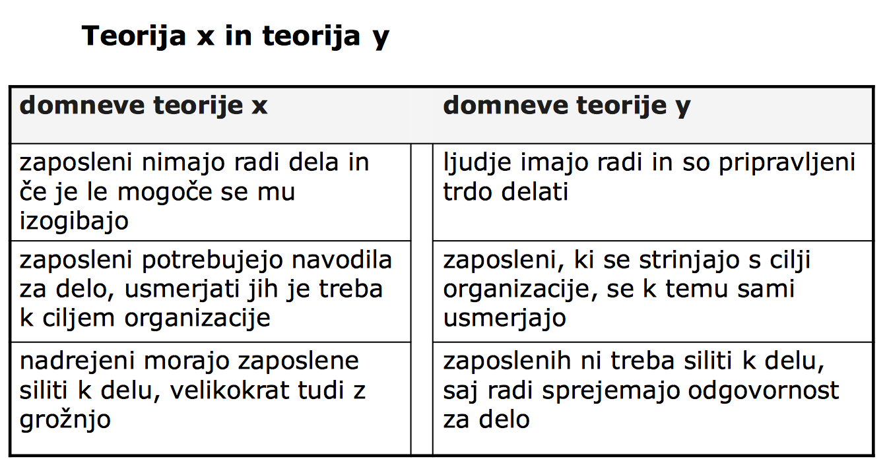

- Kakšne vrste planiranja srečamo v organizaciji (podjetju)?
- Glede na vsebino in predmet (razumemo poslovne funkcije v podjetju, pa tudi investicije, premoženje, poslovni uspeh,…)
- Glede na obseg objekta planiranja (posredno kaže na mesto objekta planiranja v organizacijski strukturi podjetja.)
- Glede na čas oz. plansko obdobje (kako deleč v prihodnsoti seže planiranje se giblje, lahko od ure pa vse do nekaj let ali celo desetletje.)
- Glede na značilnosti procesa planiranja (karaktizirajo način izvedbe planiranja in so lahko zelo raznolike.
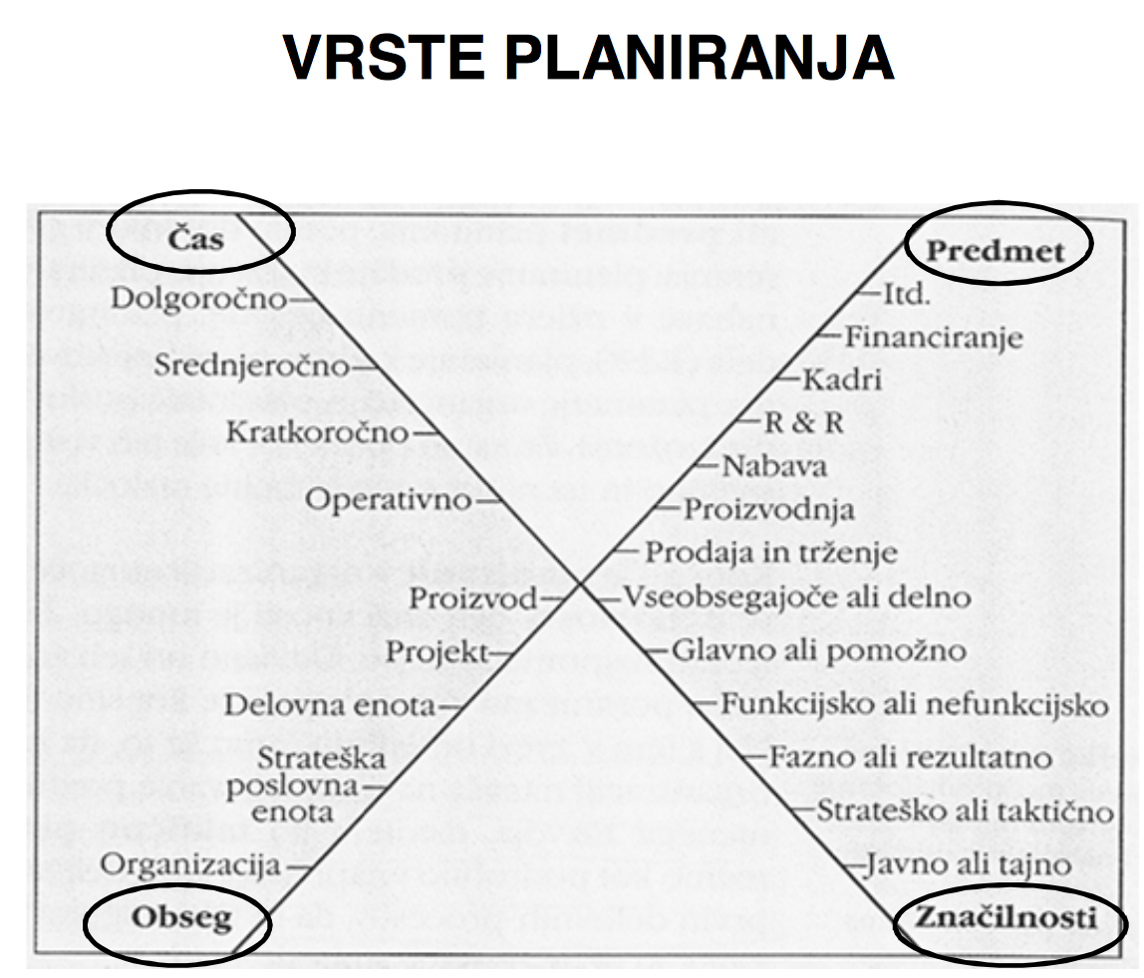

- Opredelite pojem strateškega planiranja. S čim se ta vrsta planiranja ukvarja? Kakšna orodja uporabljamo v strateškem planiranju?
Strateško planiranje opredeljuje prednostne in odločilne smeri razvoja organizacije (življenjski, stalen pomen za organizacijo); odnosi z okoljem danes in jutri.
Ta vrsta planiranja se ukvarja: primarno vprašanje - kaj je poslovno področje organizacije (vrste proizvodov in storitev), sekundarno vprašanje - kako učinkovito je organizacija sposobna opravljati storitve in delati proizvode in podvprašanje - kako v prihodnosti razdeliti aktivnosti in resurse (kateri trgi, koliko kam), razvijanje proizvodne osnove, kaj je potrebno delati na področju trženja, raziskovanja in razvijanja, nabave kadrov proizvodnje, organizacije, financiranja,…

- Kaj razumemo pod izrazom etika managementa? Ali etika vršnega managementa vpliva na zaposlene?
Etika managementa je ena izmed raven etike, pri kateri se vprašamo predvsem s kakšnimi etičnimi pritiski in dilemami se srečujejo managerji.
Etika managementa je veda, ki obravnava načela o dobrem in zlem ter norme za odločanje in ravnanje managementa po teh načelih, je torej filozofija morale. Zadeva pa vse dejavnosti managerjev. (Def. iz googla :D)

- Opredelite razliko med managerjem in vodjem.
Biti dober vodja ne pomeni vedno biti tudi dober manager.
Vodja ima sposobnost vplivati, spodbujati in usmerjati sodelavce k želenim ciljem. Glavne naloge vodje: zavedanje vseh vplivov na vodenje, aktivno usmerjanje dogajanja in doseganje sinergije med posameznikom, skupino in okoljem.
Menedžerji so ključne osebe poslovnega sveta, ki zagotavljajo doseganje ciljev organizacije. Nastopajo predvsem kot voditelji ljudi, imajo pa tudi vloge upravljalca, organizatorja, usmerjevalca, motivatorja itn. Naloge managerjev zahtevajo načrtovanje, organiziranje, usmerjanje in nadziranje dela sodelavcev z namenom, da dosežejo ali celo presežejo zastavljene cilje organizacije.

- Kakšne vrste moči uporablja vodja pri vodenju podrejenih (članov skupine)? Na kaj vodja s pomočjo uporabe svoje moči vpliva?
Vrste moči:
- LEGITIMNA MOČ: izvira iz položaja, ki ga ima vodja v organizacijski hierarhiji
- MOČ NAGRAJEVANJA: izvira iz možnosti vodje, da sodelavce nagradi
- MOČ PRITISKA VODJE: izhaja iz bojazni sodelavcev pred kaznijo
- REFERENČNA MOČ: izhaja iz identifikacije sodelavcev pred vodjo
- EKSPERTNA MOČ: izhaja iz strokovnega znanja
Vodja z uporabo moči vpliva na vedenje sodelavcev - vedenje se lahko izrazi z uresničevanjem določene naloge, z strinjanjem ali upiranjem nad močjo vodje.

- Opredelite 2 ključna, medsebojno bistveno različna modela vedenja vodje.
- način vodenja: skrb za ljudi, ki poudarja položaj, ozračje in delovne razmere zaposlenih - usmerjenost k ljudem
- način vodenja: skrb za naloge poudarja aktivno načrtovanje, organiziranje in nadziranje nalog - usmerjenost k proizvodnji

- Razložite, zakaj je lahko vodja, ki ima razvito empatijo, pri svojem delu bolj učinkovit.
Zato, ker z razvito čustveno inteligenco opazuje, razume in spremlja svoja čustva in čustva drugih, ter se na njih lahko primerno odzove. Z medsebojno čustveno inteligenco lahko oseba vzpostavlja dobre socialne veščine. Ima občutek za čustva in stališča drugih ljudi ter zanimanje zanje. ima sposobnost razumeti ljidi in imeti z njimi dobre odnnose.

- Opišite transkacijsko vodenje.
Transakcijsko vodenje se ravna po pravilih. To pomeni, da imamo dogovarjanje med vodjo in zaposlenimi o ugodnostih. (Je nasprotje od transformacijskega, ki zaposlene vodi z motiviranjem.)

- Razložite, zakaj je funkcija planiranja (v organizaciji / podjetju) pomembna. Kdo jo izvaja?
S planiranjem določimo planske cilje našega podjetja in poti ter standarde, s katerimi bomo dosegli cilje. Planiramo zato, da so koristi večje od stroškov. Pri planiranju moramo upoštevati tudi tveganje, npr: Planiramo novi produkt, ampak vire kupujemo že zdaj.
Izvajajo ga managerji na višjih, srednjih in najnižjih ravneh.
Planiranje v organizaciji:
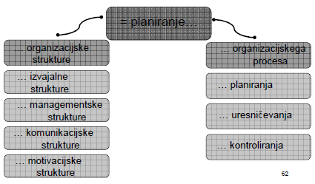
- Kako dosežemo, da je planiranje učinkovito?
Upoštevati moramo pravilno odvisnost časa, predmeta, značilnosti in obsega, ki ga planiramo.
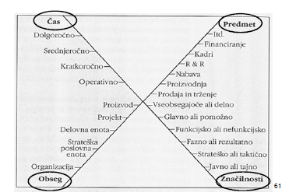

- Kaj razumemo pod pojmom planski cilji, zakaj si jih zastavljamo in kako jih dosežemo?
a.) Planski cilji so zaželeni rezultati trajnejše narave. Opredeljeni so že ob ob ustanovitvi organizacije.
(donosno poslovanje, večja produktivnost, nenehna solventnost)

b.) Zagotavljamo si jih z namenom, da dosežemo zadani cilj.
- povezovanje - opredeljena smer delovanja
- postavljena merila za ugotavljanje dosežkov
- motivacijska moč

c.) Planski cilj mora biti:
- dobro zastavljen (jasnost, razumljivost)
- stvaren
- konkreten
- dogovorjen
- usklajen z ostalimi
- vsem oddelkom v organizaciji podati jasen smerokaz kaj ima prednost in k čemu je treba težiti.

- Razložite, na katerih nivojih (ravneh) organizacije podjetja si zastavljamo strateške in planske cilje. (stran 4-6)
- planski cilji organizacije
- planski cilji poslovnih enot
- planski cilji oddelkov
- planski cilji posameznikov
(nisem povsem siguren, če je to to)

- Obrazložite, kako vpliva okolje podjetja na proces planiranja. (stran 4-12)
Podokolja (naravno, gospodarsko, pravno-politično, kulturno) odločajo o bolj ali manj uspešnem delovanju organizacije.
Vplivi okolja:
- zunanji (vplivi, na katere nimamo vpliva, se jim le prilagajamo)
- na pol obvladljivi
- obvladljivi / kontroljivi (pod popolnim nadzorom).
Vrste predvidevanj:
- kratkoročna, srednjeročna, dolgoročna
- za posamezne trge ali pa vse trge skupaj
- gospodarsko, tehnološko, naravno, politično - pravno

- Kaj razumemo pod pojmom politika organizacije? Zakaj jo podjetje potrebuje, na katerih področjih je najbolj potrebna?
Politika organizacije je orodje za doseganje planskih ciljev. Podjetje jo potrebuje, ker z njo okvirno določimo, kako bomo postavljene planske cilje dosegli (kazalci, kakšne naj bodo vrednosti posameznih relevantnih spremenljivk v posameznih planih). Poznamo razvojno, tekočo in politiko po funkcijskih področjih (proizvodna, politika trženja, finančna, razvojna)

- Kaj je strateško planiranje (v organizaciji), zakaj je pomembno?
Opredeljuje prednostne in odločilne smeri razvoja organizacije (življenjski, stalen pomen za organizacijo); odnosi z okoljem za danes in jutri. Odgovarja na primarno vprašanje: kaj je poslovno področje organizacije (vrste proizvodov in storitev) in druga podvprašanja o učinkovitosti organizacije v prihodnosti. S strateškim planiranjem predvidevamo, kaj se utegne zgoditi v panogi organizacije in tudi verjeten razvoj v širšem okolju. Pomembno je zato, da organizacija dela prave stvari, da se pravilno in pravočasno odzove na spremembe v okolju.

- Opišite glavne značilnosti treh najpogostejših modelov generičnih poslovnih strategij.Kakšen je njihov cilj? Kateri model bi bil najbolj primeren za gradbeno podjetje, katerega dejavnost je izključno gradnja enostanovanjskih stavb za trg?
Poslovna strategija opredeljuje pot do doseganja konkurenčne prednosti pri poslovanju s strateško skupino proizvodov ali storitev. Vira konkurenčne prednosti sta višina relativnih stroškov in diferenciacija proizvoda oz. storitve.
Trije modeli strategij:
1. Strategija vodenja v stroškovni učinkovitosti:
· Temelji na zakonitosti krivulje izkušenj
· uspešna če imamo visok tržni delež, velik obseg poslovanja, agresivno politiko prodajnih cen
· le najnujnejša embalaža, minimiziranje stroškov
· želimo avtomatiziran proizvodni proces, ugoden dostop do
surovin, materialov, energije in delovne sile, čim nižje stroške zalog, učinkovit R&R (raziskave in razvoj)
· organizacija usmerjena k standardizaciji
2. Strategija diferenciacije:
· išče svojo poslovno uspešnost v razvijanju in ponujanju diferenciranega proizvoda (storitve)
· pomembno povezati svojo verigo vrednosti z verigo vrednosti kupca, edinstvenost, izkupiček mora biti večji kot stroški diferenciacije
· intenzivno R&R
3. Poslovna strategija osredinjanja na tržne niše:
· temelji na osredinjanju vseh dejavnosti org. h kar najboljšemu zadovoljevanju potreb čisto določene skupine odjemalcev, regionalnega trga
· podmožnosti: na temelju nizkih stroškov ali posebej diferenciran proizvod -> v očeh kupcev najboljši
Kaj je njihov cilj? Verjetno dobiček?
Kateri model za gradbeništvo? Po mojem strategija osredinjanje na tržne niše..

- Razložite, zakaj je lahko smotrno vzpostaviti strategijo na nivoju posamezne funkcije podjetja.
Vzpostavitev funkcijske strategije povečuje učinkovitost porabe resursov posameznem funkcijskem področju, povezuje funkcijske in nefunkcijske dejavnosti, da bi lahko podprli poslovne in korporacijske strategije.

- Kaj je namen gradbenih kalkulacij? Kako jih delimo glede na čas nastanka?
Gre za postopek ugotavljanja in predvidevanja stroškov, ki bodo predvidoma nastali pri gradnji. Namen je določiti stroškovno ceno, prodajno ceno in ugotavljati ekonomske učinke.
Glede na čas nastanka ločimo predpogodbene, operativne in popogodbene gradbene kalkulacije.

- Opredelite razliko med posrednimi in neposrednimi stroški.
Direktni (neposredni) stroški, so stroški, ki jih lahko pripišemo točno določenemu proizvodu (stroškovnemu nosilcu) (stroški materiala in stroški dela)
Indirektni (posredni) stroški, so povezani z več proizvodi (ki jih obravnavano podjetje izdeluje) - ne moremo jih direktno pripisati stroškovnemu nosilcu. (strošek računovodstva, direktorjeva plača, stroški ogrevanja, …) - razporedimo jih po vnaprej določenem ključu.

- Kako (s katerimi elementi) opišemo postavko kot osnovni element za sestavo popisa del? Navedite preprost primer opisa postavke.

POSTAVKA = OSNOVNI ELEMENT (za katerega oblikujemo ceno)
Določimo ga:
• z opisom vrste opravila (dela), izdelka oz. materiala
• s pogoji dela
• z enoto mere (ki je za ta element značilna)

Primer:
 | količina (m3) | Cena/enoto (eur/m3) | Znesek (eur)
Izdelava polmontažne stropne  konstrukcije z nosilci in opečnimi  polnili višine 16 cm in tlačno ploščo  debeline 6 cm | 5,77 | 100 | 577

- Kaj je amortizacija osnovnega sredstva? Kdaj jo moramo upoštevati v računu lastne cene posamezne postavke?
Amortizacija opredmetenih osnovnih sredstev, neopredmetenih sredstev in naložbenih nepremičnin se kot odhodek prizna v obračunanem znesku z uporabo metode enakomernega časovnega amortiziranja ter najvišjih amortizacijskih stopenj.

- Katere dokumente je izvajalec (tudi zakonsko) dolžan voditi na gradbišču?
Gradbeni dnevnik: obvezen, kadar je za gradnjo izdano gradbeno dovoljenje
Knjiga obračunskih izmer: obvezna, kadar so cene določene za mersko enoto in pri gradnjah za trg

- Opišite krivuljo proizvodnih možnosti.

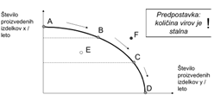
Krivulja proizvodnih možnosti kaže maksimalno količino proizvodnje, ki jo lahko dosežemo v gospodarstvu ob danem tehnološkem znanju in količini razpoložljivih inputov. Krivulja proizvodnih možnosti predstavlja izbor dobrin in storitev, ki so na voljo kakšni družbi. Če so viri človeške ure, so torej važni:
· faktorji, ki vplivajo na število razpoložljivih ur ( število delovno aktivnih ljudi)
· faktorji, ki vplivajo na produktivnost ( kakovost naravnih virov, usposobljenost, stopnja motivacije)
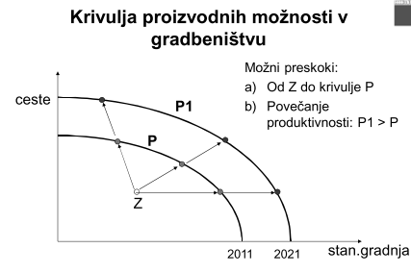
Primer: če bo podjetje zgradili več cest ne bo imelo dovolj virov za stanovanjsko gradnjo.

- Opredelite pojem »trg« in »gradben trg«. Kakšen je idealen (delujoč) trg?
Trg je prostor, kjer se izmenjavajo dobrine (srečujeta se ponudba in povpraševanje)
Gradbeni trg je prostor kjer se izmenjujejo gradbeni proizvodi (gradbeni objekti, deli objektov, proizvodi)
Delujoč trg:
· delo prosto premika,
· kupci kupijo kar želijo,
· veliko število ponudnikov in kupcev,
· vsi imajo neomejen dostop do informacij.

- Opišite tržni mehanizem, ki uravnava odnos med ponudbo in povpraševanjem.
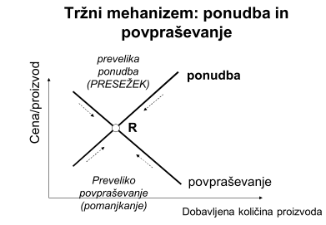

V zgornjem grafu velja predpostavka, da je cena edini dejavnik, ki vpliva na količino proizvoda na trgu. Tržni mehanizem teži k temu da je ponudba čimbolj izenačena s povpraševanjem. Tržno ravnovesje je stanje cenovnega in količinskega razmerja med količino ponudbe in količino povpraševanja.

- Kaj razumemo pod pojmom transkacijski stroški? Kaj je značilno za transakcijske stroške v gradbeništvu in kateri so?
Transakcijski stroški so posledica transakcij, ki nastanejo znotraj podjetja, v odnosu podjetja s trgom ali v družbi.
Vsi stroški, ki omogočijo posel.
Značilnost transkacijskih stroškov gradbeništvu;
-pred izmenjavo pogosto proizvod ne obstaja
-proizvod mora biti natančno specificiran
-izmenjava se vrši na podlagi pridobivanja ponudb in sklepanja pogodb
-so visoki
Vrste stroškov;
-stroški iskanja, stroški specificiranja, stroški priprave ponudbe, stroški izbiranja ponudnika, stroški spremljanja, stroški udejanjanja določil pogodbe

- Kakšne vrste povpraševanja srečamo v gradbeništvu? Naštejte nekaj najbolj pomembnih dejavnikov, ki nanj vplivajo.
Vrste povpraševanj; stanovanja, poslovni in industrijski objekti, infrastruktura in drugi javno finančni objekti, obnova in vzdrževanje
Dejavniki;
a.) ki vplivajo na povpraševanje po lastniških stanovanjih;
-trenutna cena stanovanj, trenutna cena drugih stanovanjskih možnosti, dohodek in pričakovanja o spremembah dohodka, obrestne mere kreditov , vladne spodbude, demografski dejavniki, cena spremljajočih dobrin in storitev
b.)ki vplivajo na povpraševanje po profitnih najemniških stanovanjih;
-trenutna višina najemnin in pričakovanja, porazdelitev dohodkov v družbi, cena kreditov, zakonske osnove, varnost najemnika, demografski dejavniki
c.) ki vplivajo na povpraševanje po neprofitnih najemniških stanovanjih;
-trenutna višina neprofitnih najemnin, višina cen drugih blik najema, ocena potrebe in upravičenosti, stopnja državne subvencije
d.) infraskturktura in dr;ugi javno finanirani objekti;
-ocena potreb, razpoložljivost finančnih sredstev, državne subvencije, državna politika, starost in stanje obstoječega fonda
e.) obnova in vzdrževanje;
-trenutna cena obnove in vzdrževanja, cena novogradnje, višina trenutnega dohodka, državna politika na področju kulturne dediščine in energetske učinkovitosti, starost in stanje obstoječih objektov, lastniška struktura

- Opredelite vrsto gradbenega trga glede na število kupcev in število ponudnikov pri a) stanovanjski gradnji, b) avtocestnem programu.
a.) stanovanjska gradnja;veliko število ponudnikov in veliko število kupcev
b.) avtocestni program; dva ali trije ponudniki ter eden kupec

- Kakšna je razlika med skupino in teamom? Kaj lahko management naredi, da se v organizaciji začnejo ustvarjati team-i?
Skupina je sestavljena iz dveh ali več posameznikov, ki se organizirano večkrat srečujejo v namen sodelovanja v kaki dejavnosti. Team je delovna skupina. Zanjo je značilna medsebojna povezanost članov in pristno sodelovanje. Oblikovanje delovnih skupin je eden najosnovnejših načinov organiziranja dela v organizaciji.

- Opišite najpomembnejše metode in tehnike za organiziranje strokovnega dela.

- razporeditev in izraba delovnega časa,
- hitro branje,
- vodenje delovnih sestankov,
- sestavljanje zapiskov,
- predavanje,
- prenašanje praktičnega znanja.

- Opišite ključne točke ravnanja z ljudmi pri delu.

Ravnanje z ljudmi pri delu je sistem in proces vplivanja na vedenje ljudi pri delu z namenom, da bi skupaj z drugimi ali ostalimi viri dosegli postavljene cilje.

Ključne točke:
- znanje (ljudje se radi učimo, pomembna sta tudi ustvarjalnost in izvirnost)
- sposobnost (=v enakih objektnih okoliščinah in enako dolgem izobraževanju ter enaki motivaciji uspešnost posameznikov ni enaka)
- motivacija (potrebno je razmišljati bolj o povzročeni aktivnosti, kot o motivaciji sami)
- razvoj karier (za oblikovanje, načrtovanje in realizacijo posameznikove kariere bi morala biti zainteresirana tako posameznik kot organizacija, saj tako en drugega izboljšujeta in napredujeta.)

- Na kratko opišite metode ugotavljanja uspešnosti zaposlenih.

SISTEMI OZNAČEVANJA
·Označevalne liste proste izbire predstavljajo seznam različnih trditev; ocenjevalec pa mora označiti tisto, ki ustreza lastnostim tistega, čigar uspešnost ocenjuje. Vsaka pozitivna trditev, to je trditev, s katero je označeno želeno vedenje, prinaša kandidatu eno točko.

· Prisilne označevalne liste, ki jih je težje pripraviti kot ponderirane označevalne liste proste izbire. Postopek sestavljajo naslednje faze:
1. Najprej izločimo najboljše in najslabše predstavnike določenega dela.
2. Vodje obširneje opišejo lastnosti teh ljudi. Te lastnosti nato razčlenimo v seznam elementov, ki prikazujejo vse vidike nekega delovnega mesta.
3. Določimo, kako kriterij razlikuje dobre sodelavce od slabih.
4. Sestavimo bloke s štirimi do petimi trditvami, od katerih sta dve pozitivni, dve negativni in ena nevtralna. Za ocenjevalca sta obe pozitivni trditvi videti pozitivni, vendar je samo ena značilna za sodelavca na delovnem mestu, katerega uspešnost se ocenjuje. Pravimo, da je razlikovalna ali diskriminativna. Enako velja tudi za negativni trditvi.
5. Od ocenjevalca terjamo, da brezpogojno označi dve trditvi, in to eno najbolj in eno najmanj značilno za osebo, katere uspešnost presoja.
6. Po ocenitvi se rezultati točkujejo. Pozitivno točko dajemo, če označena lastnost ustreza kandidatu, sodi med diskriminativne pozitivne lastnosti. Podobno dajemo pozitivno točko, če označena lastnost, ki najmanj ustreza kandidatu, sodi med diskriminativne negativne.

- Sistem kritičnih točk se uporablja redkeje. Bistvo je v tem, da za vsakega sodelavca napišemo, če je storil kaj koristnega in dobrega. Zapisati pa moramo tudi, če je napravil kaj škodljivega in nekoristnega. Ta sistem se največkrat uporablja takrat, ko gre za sodelavce na posebej nevarnih in odgovornih delovnih mestih.
RAVNANJE Z NAGRADAMI
Nagrade običajno delimo na finančne in nefinančne. Sistem nagrajevanja pa vključuje tudi filozofijo, strategijo, politiko, planiranje in procese, ki jih uporablja organizacija za razvoj in vzdrževanje sistema nagrad. Torej celoten sistem pričakovanj.

- Opišite dve izmed možnosti, ki jih lahko uporabimo, da rešimo konflikt, ki je nastal v podjetju.
V današnjem času je vedno bolj pomembno konflikte odpravljati, za to pa obstaja več načinov reševanja:
I. Način izogibanja: Če se želiš iz konflikte situacije umakniti ali ostali nevtralen. Ustrezno je, ko so konflikti manjšega pomena in je škoda časa za njih. Ali pa če ni dovolj informacij za reševanje oziroma moči posameznika v primerjavi z drugimi.
II. Način prilagajanja: Ta način poudarja zadovoljevanje skupnih potreb, interesov in ciljev. Dober je, ko so zaposleni zapleteni v potencialno močan čustven konflikt, če v skupini dalj časa prevladujejo ostra nasprotovanja ali so problem resnično osebni in niso povezani z delom.
III. Način prevladovanja: Teži k temu, da bi z uporabo moči obvladovali položaj in prisilili druge v ponujeno rešitev. Način je dober, kadar okoliščine terjajo hitro akcijo in ni časa za pogajanja ali ko je treba opravit neprijetne naloge.
IV. Pristajanje na kompromise: Predstavlja težnjo posameznikov, da bi žrtvovali nekaj interesov in tako dosegli dogovor. Način je primeren, kadar kompromis pomeni za vsako stran večji dosežek, ko ni mogoče doseči kaj več od tega ali kadar predlogi ene strani blokirajo cilje druge strani.
V. Način dogovarjanja: Predstavlja težnjo k ugotavljanju vzrokov nasprotij, k posredovanju informacij in skupnemu iskanju ustreznih rešitev.

